UF3.NF1.Angular DOM
Crea un projecte al teu IDE que es digui AngularDOM<nom><cognoms> i realitza els següents exercicis. Treballa amb un repositori al Git per pujar cadascun dels exercicis amb un commit i adjunta en l’entrega la url.
1.- Obté el valor d’una etiqueta a través de la id i modifica’l perquè aparegui tot en majúscules.

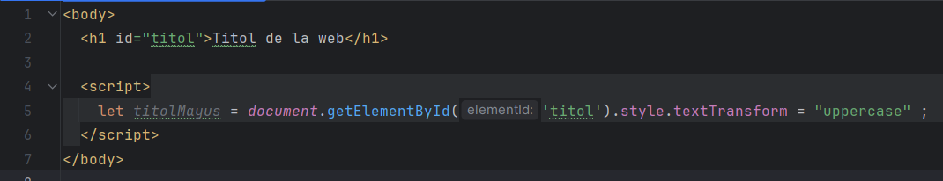
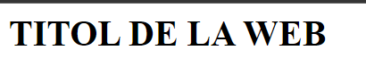
2.- Busca per a què serveix l’objecte document i utilitza’l per mostrar a la web la URL des d’on estàs executant.
3.- Fes una funció que es digui yellowSubmarine() en un mòdul d’scripts funcions.js on li passis com a paràmetre el nom de la id d’una etiqueta <h1> i modifiqui el text a color groc.
4.- Fes una funció que es digui changeSize() en un mòdul d’scripts funcions.js que modifiqui la mida d’una taula.
5.- (Opcional) A través de l’atribut class, augmenta la mida de la primera lletra dels elements d’una llista.
6.- Fes una funció que es digui countWords() en un mòdul d’scripts funcions.js que conti quantes paraules hi han en un paràgraf i en mostri la quantitat. Fes la prova amb el Lorem Ipsum.
7.- Afegeix una imatge a través del DOM perquè es mostri en el cos de la web.
8.- Fes un fork del repositori d’un company per afegir al mòdul d’scripts funcions.js una funció que mostri en un div, tots els valors que hi hagin en una llista desplegable.
9.- Fes un pull request al respositori del company per afegir-hi les modificacions fetes a l’exercici anterior.
10.- Crea un servei per tal d’obtenir el text d’un div, guardar-lo en una variable i mostrar-ho en un altre div d’un segon component.
11.- Cerca a codepen un element que utilitzi HTML, CSS/SCSS i JS/TS i implementa’l en un component d’Angular. El codi JS/TS ha de contenir algun mètode que obtingui/modifiqui un valor del DOM.

